**ВОГНІ БЕНІЛЮКСУ ГРАНД (шкільні канікули)**

**26.10.2024**

##### 1 день

###### Дорогою королів

Зустріч туристів у Львові представником компанії САКУМС біля автобуса (автобус чекатиме на парковці біля залізничного вокзалу, якщо стояти спиною до вокзалу, парковка буде справа, де сквер).   
Орієнтовний час збору туристів - 06:30. Виїзд на кордон - 07:00. Якщо ви добираєтеся до Львова самостійно, необхідно уточнити у менеджера точний час відправлення автобуса.   
Перетин українсько-польського кордону. Переїзд по території Польщі.   
Бажаючих запрошуємо на оглядову пішохідну екскурсію **"Краків - місто королів"**(15 євро, або трансфер 5 євро). В Кракові кожен житель знає красиві легенди про засновника міста князя Крака та легенду про страшного дракона Смока. Познайомтесь і Ви ближче з історією магічного міста, занурившись в лабіринти вимощених бруківкою вулиць, де, здається, ще зовсім недавно, проїжджали королі зі своєю свитою, оглядаючи свої величні володіння. Основні пам’ятки архітектури: Вавель, де формувалась історія Польщі, Маріацький костел з двома різними баштами, Барбакан, який служив в’їздом в місто, та Сукенніце, де торгували заморські купці, вони застигли у часі, аби розказати свої історії.

**Обід/вечеря*.** Переїзд в транзитний готель. Поселення. **Ночівля.**

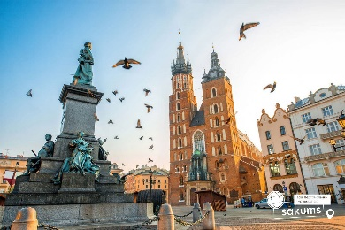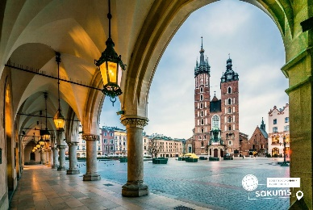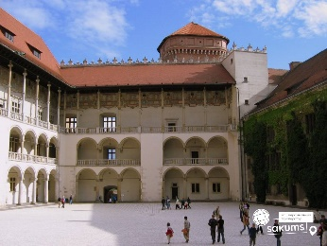

##### 2 день

###### Могутній Берлін

Сніданок. Виселення з готелю.   
Переїзд у Берлін.   
Рекомендуємо відвідати екскурсію **"Імперська велич Берліну"**. УВАГА! У зв'язку з ОБМЕЖЕННЯМ РУХУ ТУРИСТИЧНИХ АВТОБУСІВ В ЦЕНТРІ БЕРЛІНА ПРОВОДИТЬСЯ ПІШОХІДНА ЕКСКУРСІЯ!!! Берлін проявляє себе у всіх сферах, він дбайливо зберігає подарунки століть і з надзвичайним смаком вписує їх в сьогоднішній день. Запрошуємо Вас перегорнути сторінку історії і побачити Берлін таким, який він є зараз: могутній Рейхстаг, Музейний острів, фонтан Нептун та Берлінський палац, і візитна картка Берліну - Бранденбурзькі ворота. Крім того, на вас очікує головна вулиця - Бульвар Унтер ден Лінден, а також Жандарменмаркт - найкрасивіший архітектурний ансамбль Берліну. Вільний час.   
**Обід/вечеря*.**

Переїзд в транзитний готель. Поселення. **Ночівля.**

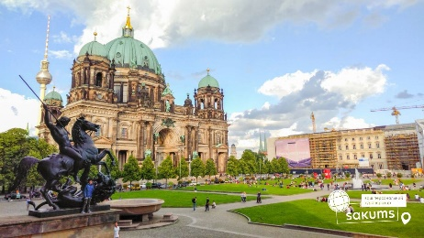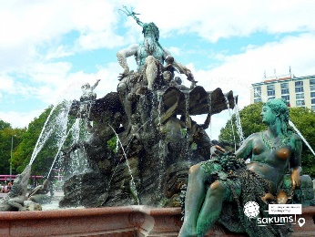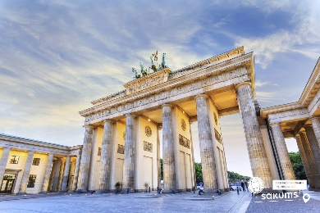

##### 3 день

###### Знайомство з Голландією

Сніданок. Виселення з готелю.   
По дорозі в Амстердам запрошуємо усіх відвідати екскурсію**"Серце Голландії"**(35 євро для дорослих/30 євро для дітей). Місцеві жителі говорять: "Хто не бачив провінції - той не бачив Голландії"! Ви потрапите в музей під відкритим небом - Заансе Сханс. П'ять старовинних млинів прикрашають берег річки Заан. Млини в Нідерландах - це життя! Ви дізнаєтесь, як в Нідерландах роблять твердий голландський сир. Звісно, його можна буде скуштувати! Адже в місцевій сироварні виробляють більше 30 видів сирів, серед яких найбільш улюблений голландцями - Гауда. Тут можна також його придбати. В іншому павільйоні майстри покажуть, як виробляли колись дерев'яні черевички - кломпи, в яких голландці ходять дотепер!   
Продовжимо знайомство з Голландією. Переїзд в **Волендам** - рибацьке містечко на березі моря, де розмістилися дерев'яні будинки в оточенні човнів, яхт та катерів. В цьому затишному місці хочеться оселитися. Місцеві мешканці живуть й досі в відомих дерев'яних будиночках, які коштують дуже дорого. А в вихідні та святкові дні вони одягають національні костюми. Тут у вас буде можливість насолодитися неймовірними морськими пейзажами та спробувати бутерброд з найсвіжішим малосолоним оселедцем і копченим вугром!

Переїзд в Амстердам. Для всіх бажаючих пропонуємо оглядову екскурсію **"Амстердам - місто свободи"** (20 євро). Щоб закохатись в Амстердам, треба відчути биття його серця та відчути його душу. Під час екскурсії для вас відкриються всі таємниці міста, вас зачарує площа Дам із Королівським Палацом, ви зазирнете в дворик Історичного музею, побачите Бегинаж (дивовижний оазис тиші і спокою в центрі вируючого міста), послухаєте передзвін Південної церкви, побачите витончену Монетну вежу. Недарма Амстердам називають "Венецією Півночі", адже каналів і різноманітних мостів в місті значно більше, ніж в Венеції. А головною водною магістраллю є канал Зингель, де ви помилуєтеся величезним пливучим квітковим ринком.

Вільний час в Амстердамі. Рекомендуємо відвідати **прогулянку по каналах Амстердаму на кораблику** (20 євро). Під час прогулянки ви побачите будиночки, що "танцюють", пропливете по найколоритніших каналах Амстердама. Уздовж каналів химерно розташувалися старовинні будівлі з фронтонами всіляких форм, будинки багатих купців XVII століття, старовинні адміністративні будівлі, шикарні особняки з гербами їх колишніх власників і алмазна фабрика спадкоємиця ювелірних традицій. Вам розкажуть, як розвивалося і розросталося місто упродовж віків.   
**Обід/вечеря*.** Поселення в готель. **Ночівля.**

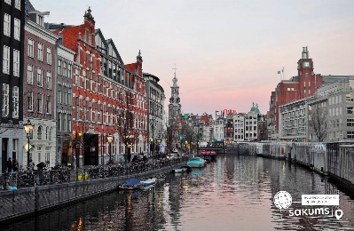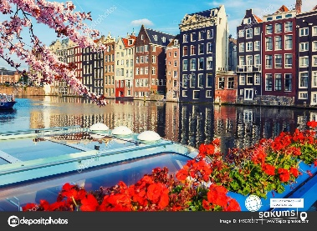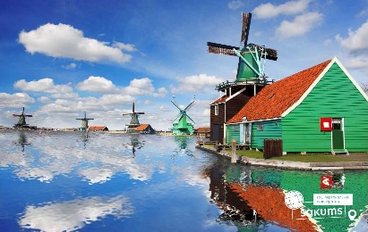

##### 4 день

###### Королівство тюльпанів Кекенгоф

Сніданок. Виселення з готелю.   
Продовжуємо знайомство з Нідерландами. Пропонуємо вам сьогодні:  
**- Екскурсію в королівство тюльпанів Кекенгоф.**\*Працює в період з 21.03 по 12.05 (20 євро + вх. квиток 22 євро для дорослих/12 євро для дітей до 16 років). Кекенгоф - це Королівський парк квіткової розкоші, який відомий на весь світ 32 гектарами краси, які щороку дизайнери парку барвисто оформляють під обрану тему. Щорічно навесні в парку можна спостерігати за квітучими нарцисами, тюльпанами, гіацинтами, фрезіями, які переплітаються в композиції та скульптури серед старих розлогих лип. Крім квітів, є багатовікові дерева і ставки, фонтани і водоспади, криті павільйони, в яких можна злитися з природою або відчути себе в Середньовіччі. Навряд чи можна словами передати всю красу, яка відкривається для ваших очей. Недарма Кекенгоф входить в 10-ку найкрасивіших місць Європи.  
**- Екскурсію "Красоти Голландії - Делфт і Гаага"** (45 євро для дорослих/40 євро для дітей). Невелике і затишне місто принців Делфт - відкриє вам величні будівлі і храми уздовж каналів і, звичайно ж, резиденцію герцогів Оранських. Ринкова площа міста - найкрасивіша в країні. Відвідавши середньовічний Делфт, ви поринете в атмосферу XV-XVI століть. А також вас чекає Гаага. Сьогодні Гаага - це місто зі старовинною архітектурою і особливим шармом мощених вуличок, типово голландських, тісно притиснутих один до одного будинків, з тихим розміреним способом життя. З іншого боку - це діловий і політичний центр країни. Тут знаходиться резиденція королівської сім’ї і уряду Нідерландів.  
У час коли парк Кекенгоф не працює, рекомендуємо відвідати:  
**- Екскурсію в парк мініатюр "Мадюродам"**(20 євро + вх. квиток 25 євро/особу), *при купівлі екскурсії «Красоти Голландії», вартість парку Мадюродам (10 євро + вх. квиток).* Мадюродам – це унікальний парк, що є найбільшим у світі мініатюрним містечком. Парк мініатюр «Мадюродам» є точною моделлю голландського міста, де все пропорційно зменшено в 25 разів. Складається парк із типових будівель та споруд, висота яких навряд чи досягає коліна; тісних вуличок, а також елементів, що асоціюються з відомими пам'ятками Нідерландів: порти, дамби та канали, млини та клумби тюльпанів, оригінали яких розташовані у різних частинах держави.  
**-** **Музей Корпус** - єдиний у світі музей людського тіла (20 євро + вх. квиток 23 євро/особа), *при купівлі екскурсії "Красоти Голландії Делфт і Гаага", вартість факультативної екскурсії в музей Корпус (10 євро + вх. квиток).*В першу чергу вас вразить будівля музею, яка побудована у вигляді людини, що сидить, висотою 35 метрів. А вже всередині ви знайдете відповіді на багато питань щодо людського тіла. Як скорочуються наші м'язи? Що відбувається, коли ми чхаємо? В музеї ви зрозумієте, як саме працюють наші органи, а також як вони пов'язані один з одним. Використовуючи найсучасніші технології, такі як 5d ефекти, велетенські точні копії і звуки, Corpus створює ілюзію подорожі по реальному тілу. Ви навіть можете почути биття людського серця!

**Обід/вечеря*.**Переїзд в транзитний готель. Поселення. **Ночівля.**

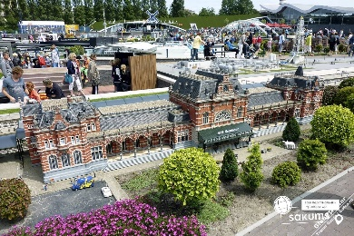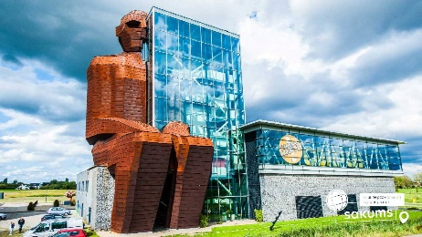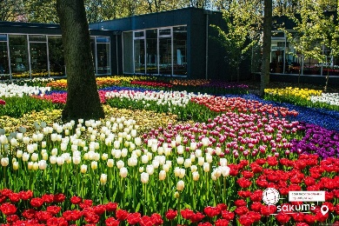

##### 5 день

###### Шоколадна столиця

**Сніданок.** Переїзд в Брюссель.   
Пропонуємо вам оглядову екскурсію **"Брюссель - шоколадна столиця"**. "Брюссель дав мені натхнення, а його ратуша - це коштовність, накинута на плечі цього справжнього дива", - саме так з бельгійської еміграції про Брюссель написав Віктор Гюго до своєї дружини. Під час пішохідної екскурсії оглянете центральну площу міста - Гранд-Плас, яка відноситься до найпрекрасніших площ світу, побачите Королівський палац, Королівський пасаж Св. Хуберта, знамениті будівлі середньовічних купецьких гільдій, пам'ятник "Маннекен Піс", дізнаєтеся, чому дорога до Палацу Правосуддя - найбільша будівля, побудована в ХІХ столітті, - навіває на жителів Брюсселя відчуття легкої тривоги. Ви дізнаєтесь, як змінювався Брюссель протягом століть і помилуєтесь Брюсселем з різних ракурсів! Не забудьте спробувати бельгійський шоколад і випити місцевого пива…   
Вільний час.

А далі пропонуємо відвідати екскурсію **"Бельгійський шарм. Гент і Брюгге"** (45 євро для дорослих/40 євро для дітей). З усіх бельгійських міст саме Гент виглядає по-особливому, як вишуканий сорт шоколаду. Атмосфера міста перенесе вас на кілька століть у минуле. Біля мосту святого Михайла відкривається красива панорама міста. Ви побачите церкви Св. Миколая та Св. Михайла, познайомитесь з фламандською геральдикою, дізнаєтесь про життя міста в середні віки, дійдете до Гентської ратуші, завітаєте до П'ятничного ринку, пройдете по старовинним вуличкам та красивій Зерновій набережній. І дізнаєтесь, чому Гент виник саме на цьому місці і чому його називають "Квітковим містом". В свою чергу, Брюгге заворожує своєю середньовічною красою і неймовірною аурою. Вам захочеться сюди повернутися знову і знову. Брюгге - це місто, якого не торкнулася модернізація, місто в готичному стилі, пронизане середньовічною павутиною каналів, в яких тонуть казкові будиночки, що надає йому неповторний стиль і шарм.

**Обід/вечеря*.**Повернення в готель. **Ночівля.**

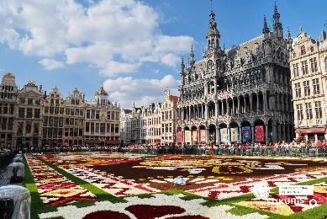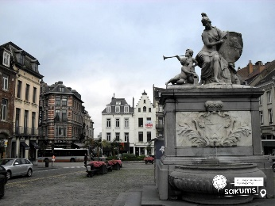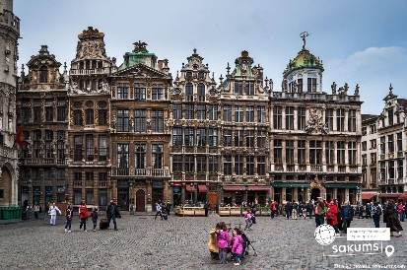

##### 6 день

###### Велике герцогство Люксембург

**Сніданок.** Виселення з готелю.   
Переїзд в казкову країну та відвідування екскурсії**"Велике герцогство Люксембург"** (25 євро для дорослих/20 євро для дітей). Люксембург - це єдине в світі герцогство, з одним з найвищих в світі рівнем доходу і безліччю цікавих пам'яток. А в 1995 році саме Люксембург оголосили культурною столицею Європи. Ця країна здивує не тільки своїми історичними та архітектурними пам'ятками, а й мальовничою природою. Люксембург - відмінний вибір для тих, хто любить насолоджуватися навколишньою красою. Особливо вражаючими є знамениті виноградні угіддя Люксембургу, з яких щорічно роблять знамениті сорти вин і шампанського, які за своєю якістю не поступаються іспанським та чилійським.   
Переїзд по території Німеччини. По дорозі рекомендуємо відвідати найстаріше місто Німеччини **- Трір**(20 євро). Бажаєте побачити місто, яке старше Риму на тисячу з гаком років і при цьому розташоване в мальовничій долині річки Мозель неподалік від кордону з Люксембургом? Тоді зазирніть в Трір, адже саме він був у свій час столицею Західної Римської імперії. І хоча імперії більше немає, про колишню славу і велич сьогодні нагадують імператорські терми та палац, амфітеатр, найстаріший в країні Римський міст і монументальні Чорні ворота (Порту Нігра) - символ Тріра, які ви матимете нагоду оцінити під час екскурсії. Однією з визначних пам’яток міста можна вважати й Ринкову площу - мальовничий ансамбль зі старовинних фахверкових будинків із різнокольоровими фасадами, фонтанів, а також фруктових і квіткових кіосків місцевого ринку. Повірте, це місто варто вашої уваги!   
**Обід/вечеря*.**

Переїзд в транзитний готель. Поселення. **Ночівля.**

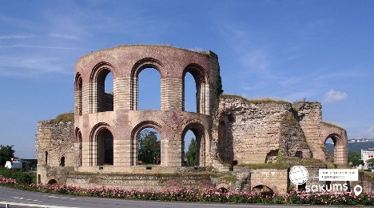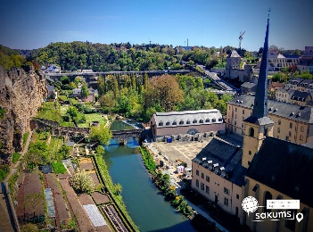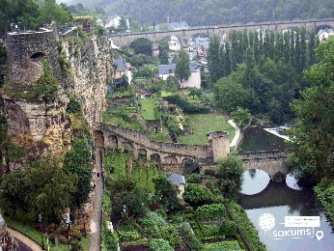

##### 7 день

###### Столиця Саксонії

**Сніданок.**Виселення з готелю.   
Переїзд в Дрезден. Запрошуємо відвідати:

- **Оглядову екскурсію** **«Дрезден - столиця Саксонії»** (20 євро для дорослих/ 15 євро для дітей) - стара саксонська столиця була знаменитою на всю Європу своєю чудовою архітектурою і художніми скарбами. Під час екскурсії ви зрозумієте справжню душу старого Дрездена; дізнаєтесь, що приховується за розкішними фасадами Цвінгера; прогуляєтесь на відомому «балконі Європи» - терасі Брюля; насолодитеся звідти видом на Ельбу; побачите, чи змінилася церква Фрауенкірхе з часів Другої світової війни; побачите всю історію королівської династії на старовинному фарфоровому панно. Старе місто розкаже вам безліч таємниць і відкриє справжню колишню велич Саксонського міста.

**- Екскурсію «Дрезденська галерея - головне надбання міста»** (15 євро + вхідний квиток 14 євро для дорослих, для дітей до 17 років безкоштовно). Тут зібрані шедеври епохи Відродження: Тиціана, Боттічеллі, Рафаеля, Веронезе, Корреджо, а також можна побачити твори Рубенса, Ван Дейка, Йорданса. Тут представлені роботи німецьких, іспанських і французьких старовинних художників, серед них - Дюрер, Веласкес, Гольбейн, Мурільо, Лоррен та інші. Один з найстаріших європейських музеїв приверне увагу справжніх цінителів мистецтва, адже саме тут можна знайти такі шедеври, як «Сикстинська Мадонна» Рафаеля, «Шоколадниця» Ліотара, «Спляча Венера» і багато інших. Також виставлені роботи представників фламандського бароко, «дунайської школи», нідерландського відродження, французької та іспанської шкіл XVII століття, англійської школи XVIII століття і голландського живопису.

**- Екскурсію в музей Зелене Склепіння** (15 євро + вхідний квиток 14 євро для дорослих, для дітей до 17 років безкоштовно). Для всіх цінителів коштовностей рекомендуємо неодмінно відвідати музей «Зелене Склепіння». Тут знаходиться найбагатша скарбниця Європи, яка у свій час належала королівській князівській династії Веттинів. Під час прогулянки по музею ми оглянемо унікальні вироби з дорогоцінних і напівкоштовних металів, шедеври, виконані з гірського кришталю, прикраси і предмети інтер'єру, що містять дорогоцінні камені. В ході екскурсії Ви познайомитеся з одним з найбільш яскравих експонатів музею - з кавовим сервізом, виконаним з золота, перлів, сапфірів, рубінів, смарагдів і, звичайно, ж алмазів. Але, мабуть, найголовніший шедевр, заради якого тисячі туристів приїжджають на екскурсію в «Зелене Склепіння» - це рідкісний, яблучного кольору діамант вагою в 41 карат, що послужив прикрасою брошки, що належала Августу III. Дрезденський діамант заворожує своєю красою, а також є єдиним у всьому світі великим зразком даного виду діамантів!

Вільний час.   
**Обід/вечеря*.** Переїзд в транзитний готель. Поселення. **Ночівля.**

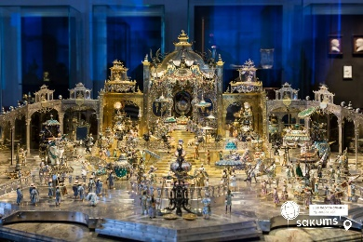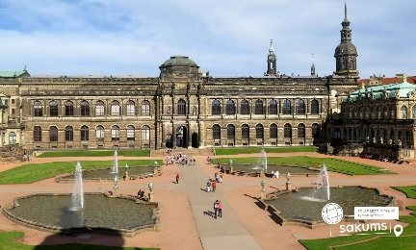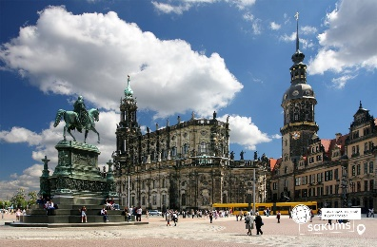

##### 8 день

###### Повернення додому

**Сніданок.** Виселення з готелю.

Переїзд в Україну.   
Проходження кордону. Прибуття у Львів на залізничний вокзал після 23:00 (залежить від кордону). Посадка в потяг.

##### **Вартість при бронюванні за 6 тижнів до початку туру - 545 EUR**

##### **Базова вартість - 560 EUR**

##### **Вартість туру для закритих організованих груп 45+5 – 510 євро**

###### Входить у вартість

* Проїзд автобусом по маршруту;
* Медичне страхування для осіб 7-59 років;
* Проживання в готелях рівнем 3*;
* Харчування - сніданки за програмою;
* Оглядові екскурсії: Берлін, Брюссель;
* Супровід керівником групи.

###### Не входить у вартість

* Курортний збір (оплачується при бронюванні туру) - 18 євро з особи;
* Медичне страхування для осіб 0-6 та 60-80 років (*уточнюйте у менеджера);
* Додаткових 7 обідо/вечерь - 140 євро (без напоїв). Замовлення та оплата до початку туру;
* Навушники під час екскурсій – 2 євро з особи за екскурсію;
* Проїзд на громадському транспорті;
* Особисті витрати;
* Туристам із Києва Туроператор «САКУМС» може надати послуги щодо придбання залізничних квитків Київ-Львів-Київ - від 1900 грн (купе). Квитки можна купити самостійно, обов'язково завчасно уточніть у менеджера номер поїзда. Увага! Вартість квитків може бути змінена Туроператором після придбання, внаслідок підняття тарифів, чи підтвердження УЗ дорожчого поїзда.